Территория Марксовского муниципального района заключается в границах, закрепленных действующим

АДМИНИСТРАТИВНО – ТЕРРИТОРИАЛЬНОЕ ДЕЛЕНИЕ
МАРКСОВСКОГО МУНИЦИПАЛЬНОГО РАЙОНА

административно-территориальным делением является неотъемлемой частью Саратовской области.
В соответствии с Законом Саратовской области от 27 декабря 2004 года № 97-ЗСО «О муниципальных образованиях, входящих в состав Марксовского муниципального района» в состав Марксовского муниципального района входят:
- Муниципальное образование город Маркс - со статусом городского поселения.
2. Зоркинское муниципальное образование - со статусом сельского поселения. В состав образования входят:с. Зоркино, с. Васильевка, с. Волково, с. Воротаевка, с. Георгиевка, с. Золотовка, п. Колос, с. Михайловка,с. Новая жизнь, с. Семеновка, п. Сухой, с. Ястребовка.
- Кировское муниципальное образование - со статусом сельского поселения. В состав образования входят:
с. Кировское, п. Водопьяновка, с. Калининское, с. Полековское, с. Пугачевка, с. Степное, с. Фурманово.
- Липовское муниципальное образование - со статусом сельского поселения. В состав образования входят:
с. Липовка, с. Бобово, с. Вознесенка, с. Заря, с. Ильичевка, п. им. Тельмана, с. Красная Звезда, п. Солнечный, с. Чкаловка, с. Яблоня.
5. Осиновское муниципальное образование - со статусом сельского поселения. В состав образования входят:
п. Осиновский, с. Березовка, с. Бородаевка, с. Каменка, с. Новосельское, с. Филипповка, п. Чапаевка.
6. Подлесновское муниципальное образование - со статусом сельского поселения. В состав образования входят: с. Подлесное, с. Александровка, с. Баскатовка, с. Буерак, п. Звезда, с. Караман, п. Кривовское, с. Орловское, с. Павловка, с. Рязановка, с. Сосновка.
7. Приволжское муниципальное образование - со статусом сельского поселения. В состав образования входят:
с. Приволжское, с. Андреевка, с. Бобровка, п. Восток, с. Звонаревка, с. Красная Поляна, с. Луговское, с. Павловка, с.Раскатово, с. Фурмановка.
Марксовский район по своему организационно-правовому статусу является муниципальным образованием, созданным в соответствии с волеизъявлением жителей города Маркса и сел, входящих в Марксовский район в результате референдума от 22 декабря 1996 года.

ПОЛИТИЧЕСКОЕ УСТРОЙСТВО
Муниципальное образование включает в себя одно городское поселение и шесть сельских.
Во всех муниципальных образованиях сформированы законодательные и исполнительные органы местного самоуправления, в соответствии с Законом Саратовской области «О местном самоуправлении в Саратовской области» и Уставами Марксовского муниципального района, городского и сельских поселений.
Устав Марксовского района принят на референдуме 22 декабря 1996 года. Собранием муниципального района в него неоднократно вносились изменения и дополнения.

В соответствии с Федеральным законом «Об общих принципах местного самоуправления в Российской Федерации» № 131-ФЗ от 06.10.2003 года и Законом Саратовской области от 27.09.2005 года «О порядке решения вопросов местного значения поселений на территории Саратовской области в 2007году» на органы местного самоуправления возложены определенные полномочия по управлению поселениями. Структура, порядок организации и деятельности администраций муниципальных образований определяются решениями соответствующих Советов депутатов. Полномочия органов местного самоуправления Марксовского муниципального района распространяются на городские, сельские и межселенные территории, земли сельскохозяйственных и промышленных предприятий в пределах прав, закрепленных действующим законодательством Российской Федерации и Саратовской области.

Административным центром Марксовского муниципального района является город Маркс.

ТЕРРИТОРИАЛЬНО-ГЕОГРАФИЧЕСКОЕ ПОЛОЖЕНИЕ
МУНИЦИПАЛЬНОГО ОБРАЗОВАНИЯ
Истоки Марксовского района относятся к XVIII столетию, когда по Указу императрицы Екатерины II на берегу реки Волги стали селиться немцы, голландцы, австрийцы. В 1765 году основан город Екатериненштадт. Исконным занятием населения было земледелие - выращивание зерна, табака, картофеля и переработка сельхозпродукции.
Развивались промыслы, ремесла, торговля. К концу XIX века зародилось промышленное производство. Начали работать фабрики по производству сельхозорудий, табачная и шерстеваляльные; кирпичный, кожевенный, лесопильный заводы.
В городе было четыре церкви, Центральное училище, банк, построена больница, несколько школ, в том числе и музыкальная, создана типография, открылись два театра и т. д.
Дата образования района в настоящих границах - март 1918 г. Марксовским район стал называться в конце 41 - начале 42 гг.
Город и район получили свое развитие во время существования Автономной немецкой республики. Тяжелым испытанием для населения были годы Великой Отечественной войны, период восстановления народного хозяйства. Более значительное развитие город и район получил в 70-е годы, в годы широкого развития строительства мелиоративных систем, создания крупных хозяйств на орошаемых землях. В настоящее время Марксовский район представляет собой крупный промышленный и аграрный комплекс.
- Марксовский район расположен в левобережной зоне Среднего Поволжья, граничит с районами: Вольским, Советским, Энгельсским, Балаковским, Ершовским, Федоровским.
- Площадь района в административных границах составляет 2910 км².
- Количество сел – 57
- Расстояние от районного центра до г. Саратова - 60 км.

Землепользование Марксовского района относится к северной подзоне сухих степей Заволжья. Почвообразовательный процесс протекает по степному типу с образованием темно-каштановых почв. На территории района выделены следующие систематические группы почв:

ПОЧВЕННО-КЛИМАТИЧЕСКАЯ ХАРАКТЕРИСТИКА

- Темно - каштановые террасовые почвы различного механического состава.
- Лугово-каштановые почвы, имеющие преимущественно комплексное распространение.
- Лугово-лиманные почвы, залегающие в комплексе с темно-каштановыми террасовыми почвами
- Пойменные влажно-луговые слоистые почвы.
- Солонцы каштановые, имеющие комплексное распространение с темно-каштановыми террасовыми почвами.
- Иловато-болотные и лугово - болотные почвы степей.
7. Комплекс смытых и намытых почв балок, а также обнажения почвообразующих пород.
Средняя годовая температура по многолетним данным составляет 5.3 - 5.7 градусов. Средняя температура самого холодного месяца (февраль) – 6,6 град., самого жаркого (июля) +25,2 град. Температура ниже нуля отмечается с ноября по апрель. Переход от холода к теплу в весенний период очень быстрый, что вызывает необходимость завершения весенне-полевых работ в предельно сжатые сроки. Возобновление вегетации озимых культур и многолетних трав связано с устойчивым переходом среднесуточной температуры + 5 град. С. Начало вегетации отмечается 13-14 апреля и длится 155 - 175 дней до 29 сентября - 1 октября.
Термические ресурсы превышают потребность в тепле всех зерновых культур - сумма активных температур (свыше 10 град. С) составляет 2800-2900 градусов С., средняя продолжительность безморозного периода 157-163 дня.

Наступление первого заморозка в среднем отмечается 20-25 октября, последнего - 25 марта – 1 апреля. Однако, в отдельные годы последние весенние заморозки возможны до конца мая, а ранние - осенние в первой декаде сентября, оттаивание в начале апреля; глубина промерзания почвы в декабре - 17 см., в январе - 21 см., в феврале - 47 см., марте – 40 см. Наступление мягкопластичного состояния почвы (спелость) в среднем отмечается 6 апреля.

Среднегодовое количество осадков 495-500 мм, но годовые суммы осадков подвержены резким колебаниям.

На теплый период приходится большая часть осадков –320-325, из них: 219 мм выпадает в период с температурой выше 10 градусов.
Летом осадки имеют характер ливней, слабо впитывающихся в почву. Кроме того, высокие летние температуры и падение относительной влажности воздуха в дневные часы до 38-40% способствуют непроизвольному расходованию почвенной влаги.

ЛЕСНЫЕ РЕСУРСЫ

Площадь лесных угодий составляет 9900 га.

ВОДНЫЕ РЕСУРСЫ

Площадь водных угодий составляет 14300 га.

РАЗДЕЛ I. ПРИРОДНАЯ СРЕДА И РЕСУРСЫ

Структура распределения земельной площади

Показатели | тыс. га
Общая площадь земель, из нее: | 290,8
1. Площадь с/х угодий – всего | 251,1
в том числе:
пашня | 195,3
из нее посевная площадь | 118,4
многолетние насаждения | 0,8
сенокосы | 3,5
пастбища | 43,5
2. Площадь лесов | 9,9
3. Земли водного фонда | 14,3
Из общей площади земель на 01.01.13 г. – 290 800,00 га:
- в собственности граждан – 169 681,2 га;
- в государственной собственности – 69 237,9 га;
- в муниципальной собственности (невостребованные земельные доли) - 35 269,99 га;
- в собственности юридических лиц – 16 610,8 га.

Основные показатели окружающей среды
Показатели | Ед. измерения | На 01.01.2013 г
Площадь экологически опасных территорий | кв. км | 3,8
Валовой выброс загрязняющих веществ в атмосферу | тыс. т | 0,71
Объем сброса сточных вод - всего | млн. куб. м | 0,49
в т.ч. в поверхностные водоемы | млн. куб. м | 0,36
Образование промышленных отходов – всего | т | 1536,91
1 класс опасности | т | 2,7
2 класс опасности | т | 47
3 класс опасности | т | 164
4 класс опасности | т | 1323,21

Предприятия, представляющие угрозу окружающей среде.
Наименование | Место расположения
ООО НПФ «Моссар» | г. Маркс
ОАО «Волгодизельаппарат» | г. Маркс
ОАО «Пивзавод Марксовский» | г. Маркс
ОАО «Маслодел» | г. Маркс
ООО «Марксовский дорожник» | г. Маркс
ООО «Марксстрой-С» | г. Маркс
Филиал треста «Марксрайгаз» | г. Маркс
Заволжское НГДУ | с. Филипповка
Насосная Приволжских магистральных нефтепроводов «Транснефть» | с. Филиповка
Центральная ремонтная база Саратовского управления ОАО «Трансаммиак» | г. Маркс

Основные демографические показатели

РАЗДЕЛ II. НАСЕЛЕНИЕ, УРОВЕНЬ И КАЧЕСТВО ЖИЗНИ

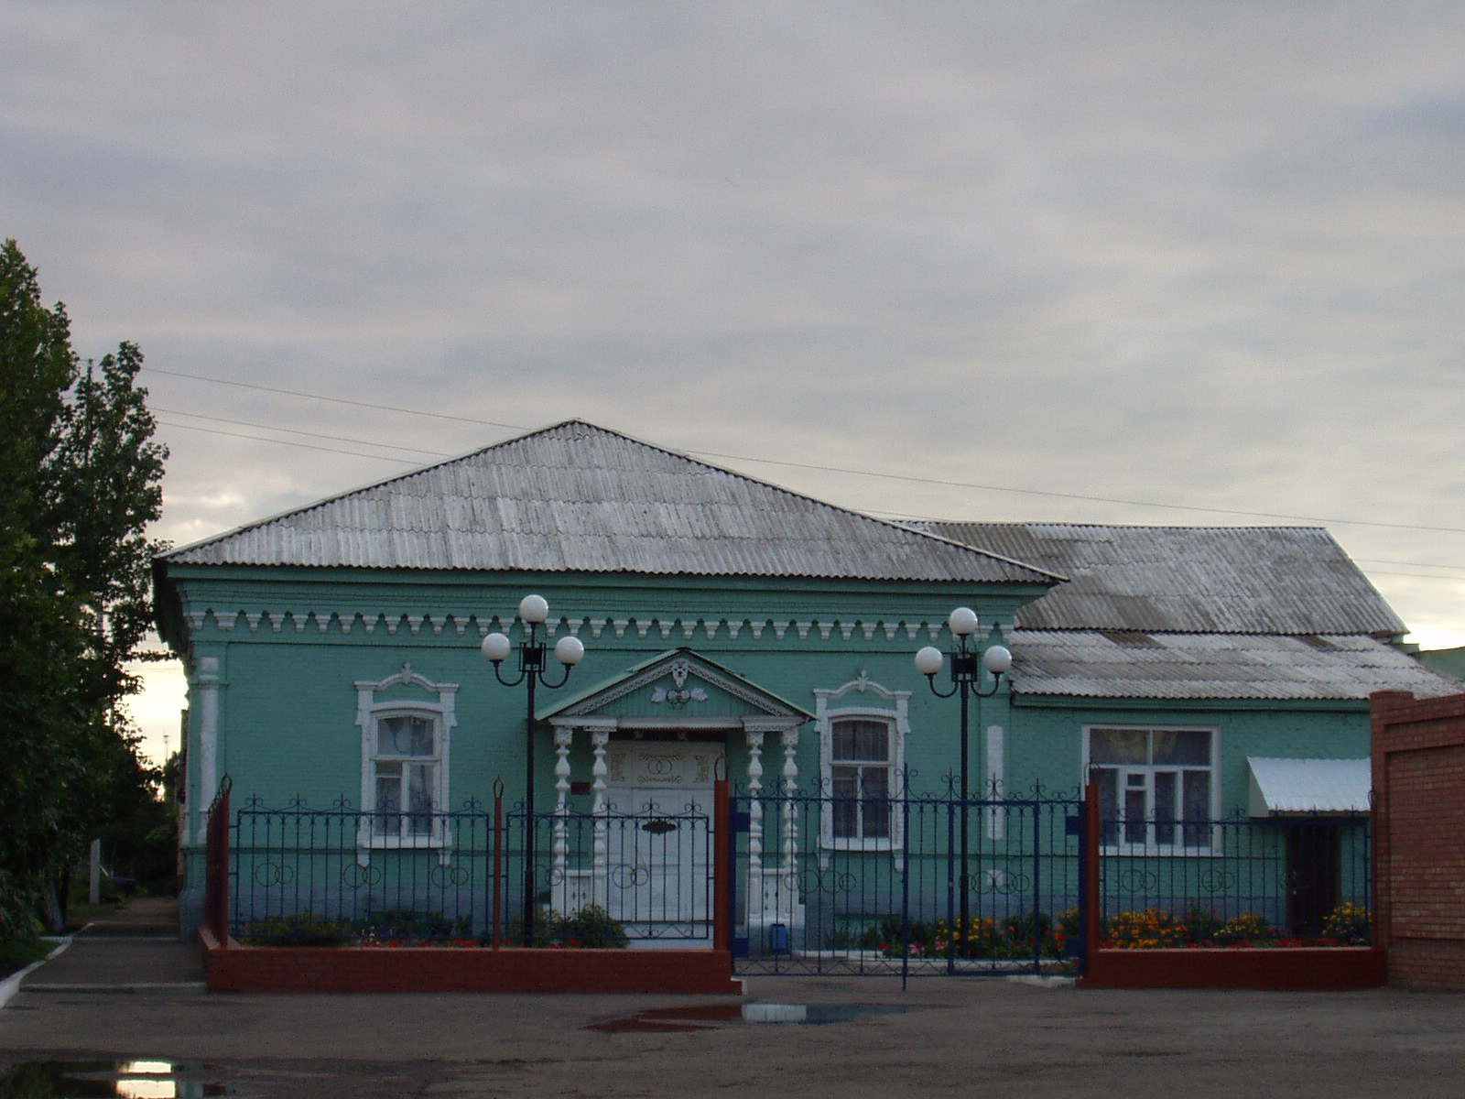
 |  | Показатели | На 01.01.2013 г.
 |  | Численность постоянного населения  (тыс. чел.), в том числе | 64,4
 |  | городского, тыс. чел. | 31,7
 |  | сельского, тыс. чел. | 32,7
 |  | Плотность населения, чел/кв. км | 22,1
 |  | Численность пенсионеров, состоящих на учете в органах соц. обеспечения (чел.) – всего | 17 776
 |  | в т.ч. – работающих пенсионеров, чел. | 5 083
 |  | - пенсионеров труда, чел. | 17 776
 |  | из них - по старости, чел. | 14 426
 | по инвалидности, чел. |  | 849
 | по случаю потери кормильца, чел. |  | 1085
 | - пенсионеры- военнослужащие и члены их семей, чел. |  | 57
 | из них - по инвалидности, чел. |  | 13
 | по случаю потери кормильца, чел. |  | 2
 | чернобыльцы, чел. |  | 25
 | Пенсионеры, получающие социальные пенсии, чел. |  | 1359
 | Средний размер назначенных месячных пенсий, руб. |  | 7650 руб. 55 коп.

Основные демографические показатели
Показатели | На 01.01.2013 г.
Число родившихся | 764
Число умерших | 850
Естественный прирост (убыль) населения | -86
Количество зарегистрированных браков | 508
Количество зарегистрированных разводов | 340
Средняя продолжительность жизни населения, в целом по району (число лет): | 66,7
-мужчин | 61,6
- женщин | 72,4

Социальная защита населения
Показатели | На  01.01.12 г | На  01.01.13 г | в % к соотв. периоду  2011 г.
Численность граждан, получателей государственных ежемесячных пособий на ребенка, чел. | 5961 | 3723 | 62,5
Численность детей, на которых выплачивалось государственное ежемесячное пособие на ребенка (до 16-18 лет), чел. | 8152 | 5483 | 67,3
Участники ВОВ, принимавшие участие в боевых действиях, чел | 87 | 72 | 82,8
Труженики тыла, чел | 867 | 752 | 86,7
Ветераны боевых действий на территории СССР и территории других государств, чел | 574 | 569 | 99,1
Члены семей погибших (умерших) инвалидов войны, участников ВОВ и ветеранов боевых действий, чел. | 324 | 301 | 92,9
Ветераны военной службы, чел. | 82 | 88 | 107,3
Ветераны труда (включая ВТСО), чел. | 8027 | 8030 | 100,0
из них труженики тыла, чел | 828 | 720 | 87,0
ФЗ «О реабилитации жертв политических репрессий», чел. | 328 | 333 | 101,5
в том числе реабилитированные граждане, чел | 327 | 332 | 101,5
ФЗ «О социальной защите граждан, подвергшихся воздействию радиации вследствие катастрофы на Чернобыльской АЭС» (включая граждан по другим ФЗ, приравненных к ним), чел. | 97 | 96 | 99,0

Показатели | На  01.01.12 г |  | На  01.01.13 г |  | в % к соотв. периоду 2011 г.
в том числе ликвидаторы (включая ликвидаторов по другим ФЗ, приравненных к ним), чел. | 44 |  | 43 |  | 97,7
Указ Президента РФ «О предоставлении льгот бывшим несовершеннолетним узникам концлагерей, гетто и других мест принудительного содержания, созданных фашистами и их союзниками в период второй мировой войны», чел | 17 |  | 14 |  | 82,4
Инвалиды вследствие трудового увечья и профзаболевания, чел. | 37 |  | 41 |  | 110,8
Инвалиды вследствие общего заболевания, чел | 2685 |  | 2637 |  | 98,2
Инвалиды с детства (старше 18 лет), чел | 450 |  | 452 |  | 100,4
«ребенок-инвалид» (до 18 лет, включая сирот), чел | 372 |  | 355 |  | 95,4
Инвалиды ВОВ, инвалиды боевых действий (включая приравненных к ним), чел | 27 |  | 24 |  | 88,9
Участники ВОВ с группой инвалидности, чел | 66 |  | 54 |  | 81,8
Участники ВОВ, проходившие военную службу в годы войны в частях, не входящих в действующую армию, чел | 23 |  | 18 |  | 78,3
Инвалиды вследствие заболеваний, полученных в период прохождения военной службы, чел. | 25 |  | 24 |  | 96,0
Инвалиды вследствие радиационного воздействия, чел. | 16 |  | 15 |  | 93,8
Выдано автомобилей, ед. | - |  | - |  | -
Выдано санаторно-курортных путевок ветеранам войны и труда и инвалидам, ед. | 150 |  | 155 |  | 103,3
Выдано путевок детям, нуждающимся в особой заботе государства, ед. | 291 |  | 355 |  | 122,0
Показатели |  | На  01.01.12 г |  | На  01.01.13 г |  | в % к соотв. периоду 2011 г
Численность семей с несовершеннолетними детьми, ед. |  | 10419 |  | 10206 |  | 98,0
в них детей, чел. |  | 12114 |  | 11634 |  | 96,0
Численность многодетных семей с несовершеннолетними детьми, ед. |  | 528 |  | 573 |  | 108,5
в них детей, чел. |  | 1700 |  | 1859 |  | 109,4
из числа многодетных семей: с 3 детьми |  | 446 |  | 475 |  | 106,5
с 4 детьми |  | 60 |  | 70 |  | 116,7
с 5 детьми |  | 15 |  | 19 |  | 126,7
с 6 детьми |  | 3 |  | 5 |  | 166,7
с 7 детьми |  | 3 |  | 3 |  | 100,0
с 8 детьми |  | 1 |  | 1 |  | 100,0
с 9 детьми |  | - |  | - |  | -
Численность неполных семей с несовершеннолетними детьми (включая разведенных, вдовствующих и др.), ед. |  | 1428 |  | 1428 |  | 100,0
в них детей, чел. |  | 1543 |  | 1543 |  | 100,0
из числа неполных семей с детьми:
- матери-одиночки, чел. |  | 1174 |  | 800 |  | 68,1
-в том числе несовершеннолетние, чел. |  | 3 |  | 2 |  | 66,7
- отцы, воспитывающие несовершеннолетних детей без участия супруги |  | 61 |  | 61 |  | 100,0
Численность семей с несовершеннолетними детьми- инвалидами, ед. |  | 163 |  | 169 |  | 103,7
в них детей- инвалидов, чел. |  | 166 |  | 171 |  | 103,0
из них семей с детьми- инвалидами, количество семей с двумя и более детьми- инвалидами, ед. |  | 3 |  | 2 |  | 66,7
Численность опекунских семей с несовершеннолетними детьми, ед. |  | 157 |  | 200 |  | 127,4
в них опекаемых детей, чел. |  | 197 |  | 240 |  | 121,8

Средняя заработная плата по видам экономической деятельности
Среднемесячная заработная плата по крупным и средним предприятиям на 01.01.13 г. по сравнению с соответствующим периодом прошлого года возросла на 17,4 % и составила – 13068,6 руб.; на 4,4 % увеличилась зарплата в сельском хозяйстве; в образовании на 28,8 %; в здравоохранении - на 10,6 %; на 14,4 % увеличилась зарплата на обрабатывающих производствах; на 14,5 % увеличилась зарплата по транспорту и связи; на 14,2 % увеличилась зарплата по производству и распределению тепла и газа.

Численность учебных заведений и детских дошкольных учреждений

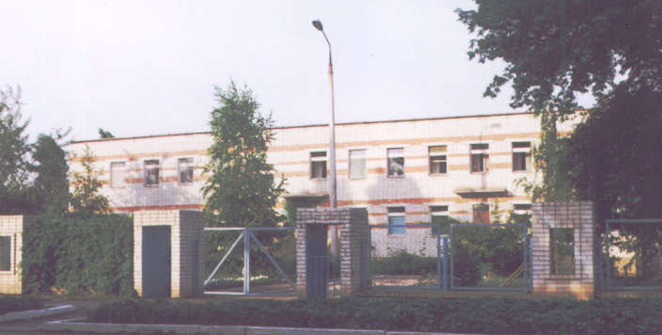
Показатели | на 01.01.13 г.
Детские дошкольные учреждения всех ведомств, всего, в т.ч. | 28
- город | 8
- сельская местность | 20
Общеобразовательные школы, всего, в т.ч. | 31
- город | 5
- сельская местность | 26
из них дневные общеобразовательные школы | 31
Школы для детей с дефектом умственного и физического развития | -
Средние специальные учебные заведения | 5
Высшие учебные заведения (филиалы) | 1
Высшие учебные заведения (представительства) | 2

Количество кружков и спортивных секций - 471, с числом занятых в них детей – 5845.

Социальные показатели детских дошкольных учреждений и школ

Показатели | Единица измерения | на  01.01.2012г. | на 01.01.2013г. | 2012 г в % к 2011 г
Охвачено детей дошкольными учреждениями | % | 67 | 67,4 | -
Привлечено в детские дошкольные учреждения, детей, в т.ч. | чел. | 348 | 774 | в 2,2 р.
- детей из социально незащищенных семей | чел. | 181 | 167 | 92,3
Число детей, обучающихся во вторую смену | чел. | 161 | 182 | 113,0
Число детей, получающих школьное питание | чел. | 5966 | 6013 | 100,8
Охвачено детей, школьным питанием, в % от числа школьников | % | 98 | 98,7 | -

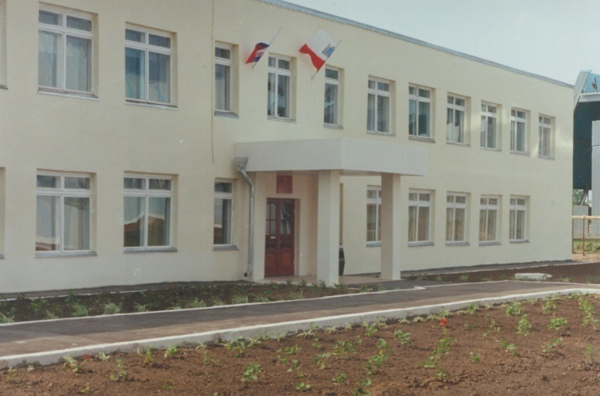
На территории Марксовского муниципального района открыт Марксовский филиал Саратовского социально-экономического университета. Обучение в Марксовском филиале проводится по двум специальностям: «Бухгалтерский учет, анализ и аудит» (три формы обучения: дневная, заочная, ускоренная), «Экономика и управление на предприятиях агропромышленного комплекса» (дневная форма обучения), «Экономика и управление в пищевой промышленности».
На дневной (очной) форме обучения обучаются 228 студентов, 148 студентов на заочной форме обучения, и 6 студентов на заочно - сокращенной форме обучения (ускоренной).
Действует 2 представительства высших учебных заведений:
- «Современная гуманитарная академия» г. Москва;
- «Саратовский государственный аграрный университет им. Н.И. Вавилова».

Численность учащихся и студентов ВУЗов и СПУЗов г. Саратова
(выпускников г. Маркса и Марксовского района)

Год выпуска из  образовательного  учреждения | Курс обучения
 | Y курс | IY курс | III курс | II курс | I курс
 | 2008 | 2009 | 2010 | 2011 | 2012
Выпускников - всего  город  село | 499  241  258 | 420  229  191 | 363  205  158 | 339  206  133 | 225  104  121
Поступили в ВУЗы | 317 | 258 | 236 | 217 | 149
Поступили в СПУЗы | 127 | 93 | 58 | 57 | 46

Численность учащихся общеобразовательных учебных заведений
Показатели | На  01.01.12 г. | На  01.01.13 г. | 2012 г в % к 2011 г
В общеобразовательных школах | 6120 | 6105 | 99,8
в том числе:
в дневных общеобразовательных школах, в т.ч. | 6060 | 6045 | 99,8
город | 2887 | 2900 | 100,5
сельская местность | 3173 | 3145 | 99,1
Охвачено детей мероприятиями отдыха и оздоровления в летний период, в % от общей численности детей и подростков | 94 | 94 | 100,0
Численность учителей | 679 | 673 | 99,1
Численность учащихся студентов и преподавателей специализированных учебных заведений
Показатели | На  01.01.12г. | На 01.01.13г. | 2012 г в % к 2011 г
Численность студентов в средних специальных учебных заведениях и в профессиональных училищах | 2177 | 2072 | 95,2
Численность преподавателей | 163 | 162 | 99,4

Количество домов-интернатов, детских домов, домов ребенка и число мест в них
Показатели | Ед. измерения | На 01.01.13 г.
Дома-интернаты для престарелых и инвалидов | ед. | 1
Число мест в домах-интернатах | ед. | 160
Численность проживающих в домах-интернатах престарелых и взрослых инвалидов | чел. | 153
ГУ «Марксовский центр социальной помощи семье и детям «Семья» | чел. | 1
Численность детей | чел. | 15
Дома ребенка | ед. | 1
Численность детей в них | чел. | 71

Обеспеченность школами и дошкольными учреждениями
Показатели | Ед. изм. | На 01.01.13 г.
Численность детей в возрасте от 1 до 6 лет | чел. | 3803
Число мест в дошкольных учреждениях, мест – всего | ед. | 2880
Численность детей в детских дошкольных учреждениях | чел. | 2564
в т.ч. город | чел. | 1298
сельская местность | чел. | 1352
Обеспеченность местами детей, находящихся в постоянных дошкольных учреждениях (в расчете на 100 мест) | % | 89
Численность детей в расчете на одного воспитателя | чел. | 12

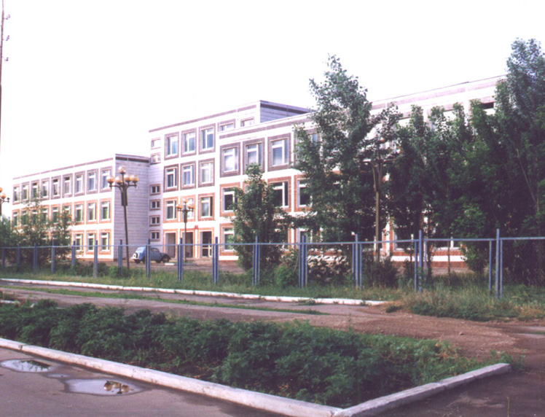

Культурно-просветительские учреждения
Показатели |  | Ед. измерения | На 01.01.13г.
Число библиотек |  | ед. | 36
Книжный фонд в библиотеках |  | ед. | 306078
Число учреждений культурно-досугового типа |  | ед. | 37
Количество мест в клубных учреждениях, мест |  | ед. | 7570
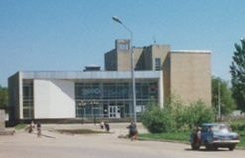 | - проведено концертов и развлекательных программ | ед. | 4708
 | Кол-во музеев и постоянных выставок | ед. | 1
 | Число посещений музеев | чел | 15639
 | Кол-во парков культуры и  отдыха | ед. | 1
 | Количество кинотеатров | ед. | -
 | Количество кино  и видеоустановок | ед. | 1
 | -посетило киносеансов | чел. | 1226
В школах искусств дополнительное образование получают 789 детей, на отделениях хореографии – 214, фортепьянном – 153, народных инструментов – 127, духовых и ударных инструментах – 20, художественном – 147, декоративно-прикладного искусства – 38, струнных инструментов – 31, прочие - 59.

Здравоохранение
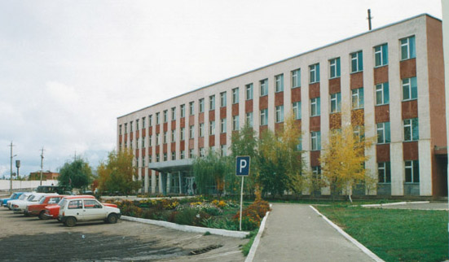
Основные показатели здравоохранения

 | Показатели | Ед. изм. | На 01.01.13г
 | Кол-во больниц и лечебных стационаров по факту | ед. | 1
 | Обеспеченность населения больничными койками по факту | коек на 10 тыс. чел. | 49,0
 | Кол-во амбулаторно-поликлинических учреждений | ед. | 4
 | их мощность по факту | посещ. в смену | 1301/325
 | Количество фельдшерско-акушерских пунктов | ед. | 35
 | Их мощность по факту | посещ. в смену | 639/18
 | Обеспеченность населения амбулаторно-поликлиническими участками | посещ. в смену | 488/16
по факту |  | на 10 тыс. чел. | 44,7
Численность врачей всех специальностей |  | чел. | 110
Обеспеченность врачами |  | на 10 тыс. чел. | 16,9
Численность среднего медицинского персонала |  | чел. | 382
Обеспеченность населения средним медицинским персоналом |  | на 10 тыс. чел. | 58,6

Показатели здравоохранения
Показатели | Ед.  измерения | На 01.01.12г. | На 01.10.13 г. | 2012г в % к  2011 г
Младенческая смертность на 1000 населения | усл.ед. | 3,9 | 8,9 | в 2,3 р.
Коэффициент младенческой смертности (на тысячу новорожденных) | усл.ед. | 4,0 | 0 | -
Заболеваемость наркоманией, на 100 тыс. населения | усл. ед. | 7,7 | 7,7 | 100,0
Заболеваемость ВИЧ-инфекцией, на 100 тыс. населения | усл. ед. | 32,0 | 32,3 | 100,9
Заболеваемость туберкулезом, на 100 тыс. населения | усл.ед. | 52,8 | 52,4 | 99,2
Онкологическая заболеваемость, на 100 тыс. населения | усл.ед. | 354,4 | 342,2 | 96,6

Структура жилищного фонда района, тыс. кв. м.
Показатели (по данным Марксовского филиала ГУП «Сартехинвентаризация») | Ед. измер. | На 01.01.13 г.
Весь жилой фонд: | тыс. кв. м. | 1617
городской жилищный фонд | тыс. кв. м. | 734,6
сельский жилищный фонд |  | 882,4
Частный жилищный фонд |  | 1446
Государственный жилищный фонд (ведомственный) |  | 14,3
Муниципальный жилищный фонд |  | 156,7
Характеристика жилищного фонда района
Показатели (по данным Марксовского филиала ГУП «Сартехинвентаризация») | Ед. измер. | На 01.01.13 г
Жилищный фонд | тыс. кв. м. | 1617
Ветхий жилой фонд | тыс. кв. м. | 57,9
Благоустройство жилищного фонда (общая площадь):
- водопроводом | . | 1262,3
- канализацией |  | 1252,0
- центральным отоплением (АГВ) |  | 950,6
- ванными (душем) |  | 1172,7
- газом |  | 1553,2
- горячим водоснабжением |  | 1170,6

Благоустройство территории района
Показатели | Ед. измерения | на 01.01.13 г.
Общая протяженность дорог | км | 897,17
в том числе с твердым покрытием | км | 670,81
Основные экономические показатели коммунального хозяйства
Теплоснабжение
Показатели | Ед. измерения | На 01.01.13 г
Мощность котельных | Гкал/час | 139,54
Количество котельных | шт. | 54
Отпущено тепла населению | тыс. Гкал. | 86,5
Произведено тепла | тыс. Гкал. | 154,13
Протяженность тепловых сетей | км. | 43,17
Водоснабжение и канализация
Показатели | Ед. измерения | На 01.01.2013 г
Установленная мощность водопроводов | тыс. куб. м/сутки | 12,3
Одиночное протяжение уличной сети | км | 70
Мощность очистных сооружений – всего: | тыс. куб.м. в год | 6
Подано воды в сеть | тыс. куб.м. | 1342,6
Отпущено воды всем потребителям | тыс. куб.м. | 1201,9
в том числе населению | тыс. куб.м. | 948,2
Коммунально-бытовое водопотребление на жителя | литр/ сутки | 253,7
Пропущено сточных вод через очистные сооружения (без ливневок) | тыс. куб.м. | 1033,5

Электроснабжение

Показатели | ед. изм. | На 01.01.13 г.
Потребность в электроэнергии | млн. кВт/ч. | 288,6
Потреблено электроэнергии | млн. кВт/ч. | 225,5
Показатели | ед. изм. | На 01.01.13 г.
Протяженность воздушных и кабельных сетей ВЛ/КЛ | км | 232,6

Газоснабжение
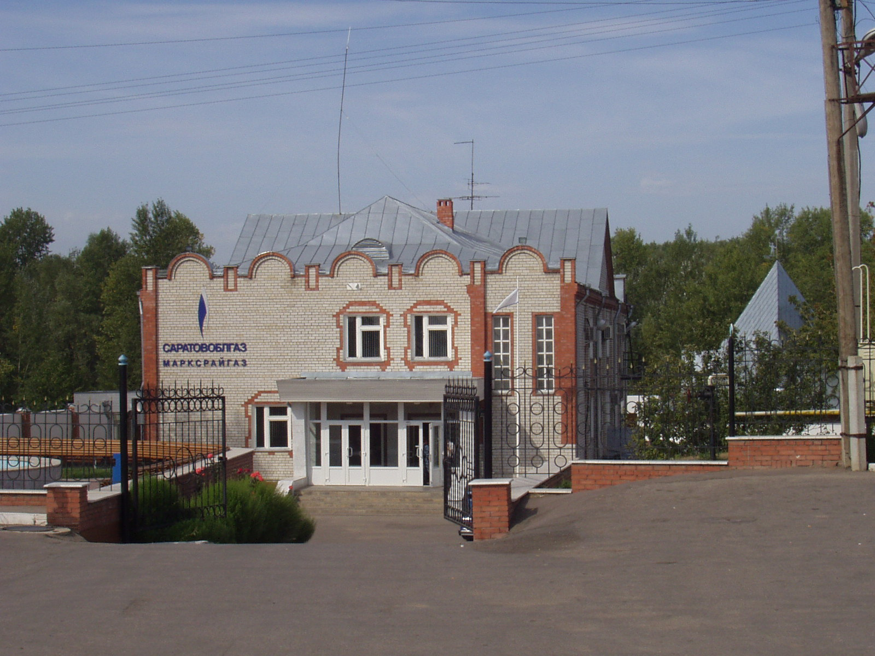
Показатели | Ед.  измерения | на  01.01.2013 г.
Протяженность сети | км | 908,99
Число газифицированных квартир (домов) | ед. | 23486
- сетевым газом | ед. | 23486
Отпущено потребителям - всего | млн. куб. м | 85,2
В т.ч.: юридическим лицам | млн. куб. м | 38,9
населению | млн. куб. м | 46,3

Развитие физкультуры и спорта

Показатели | Ед. измерения | 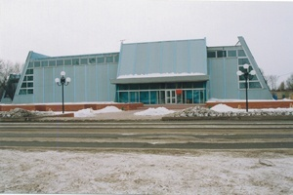  На 01.01.13 г
Спортивных школ | ед. | 3
из них специализированных | ед. | 3
Количество занимающихся в них | чел | 3250
Количество секций  в них занимающихся | ед.  чел | 11  480
Стадионов | ед. | 1
Плавательных бассейнов | ед. | 1
Спортивных залов | ед. | 39
Уровень обеспеченности населения | на 1 тыс. жит. | -
- по спортивным залам % |  | 90
- по плавательным бассейнам % |  | 5
Лагеря, детские загородные | ед. | 1
В рядах Российской Армии на 01.01.2013 г. проходят службу 239 человек.

Правопорядок
Показатели | На 01.01.13 г.
Кол-во совершенных преступлений | 523
в т.ч. тяжких | 97
Средняя раскрываемость преступлений, % | 68,3
раскрываемость тяжких преступлений, % | 69,6

Показатели | На 01.01.13 г.
Районные газеты | 1
Общий тираж газет, экз. | 289287
Типографии | 1
Профинансировано из средств местного бюджета тыс. руб. | 1120,2

Численность безработных

РАЗДЕЛ III. ТРУД И ЗАНЯТОСТЬ

Показатели | Един, измер. | На 01.01.2013 г.
Безработные, всего | чел. | 395
из них получающие пособие | чел. | 340
Уровень безработицы | % | 1
Численность ищущих работу граждан, состоящих на учете в службе занятости, всего | чел. | 480
в т.ч. – ищущих работу инвалидов, состоящих на учете в службе занятости | чел. | 49
Коэффициент напряженности (число не занятых безработных на одну вакансию) | чел. | 1

Средняя численность работников – всего
(количество замещенных рабочих мест)
Показатели | на 01.01.12 г | на 01.01.13 г | Темп роста  в % к 2011 г.
Обрабатывающие производства | 2242 | 2166 | 96,6
Сельское хозяйство, охота и лесное хозяйство | 2243 | 2128 | 94,9
Добыча полезных ископаемых | 30 | 30 | 100,0
Производство и распределение электроэнергии, газа и воды | 544 | 553 | 101,7
Оптовая и розничная торговля; ремонт автотранспортных средств, мотоциклов, бытовых изделий и предметов личного пользования | 302 | 355 | 117,5
Гостиницы и рестораны | 59 | 48 | 81,4
Транспорт и связь | 318 | 324 | 101,9
Финансовая деятельность | 96 | 100 | 104,2
Государственное управление и обеспечение военной безопасности; обязательное социальное обеспечение | 910 | 870 | 95,6
Образование | 2512 | 2465 | 98,1
Здравоохранение и предоставление социальных услуг | 1713 | 1811 | 105,7
Предоставление прочих коммунальных, социальных и персональных услуг | 447 | 476 | 106,5
Операции с недвижимым имуществом, аренда | 152 | 151 | 99,3
Строительство | 13 | 11 | 84,6
ИТОГО: | 11582 | 11490 | 99,2

РАЗДЕЛ IV. ПРОМЫШЛЕННОСТЬ

В городе действуют несколько крупных и средних промышленных предприятий – ОАО «Волгодизельаппарат» по производству дизельной топливной аппаратуры для морских судов, маневровых тепловозов, большегрузных самосвалов; а также почвообрабатывающих агрегатов, по переработке масло семян подсолнечника - ООО «Товарное хозяйство», пивоваренный – ОАО «Пивзавод – Марксовский» и другие.
Отраслевая структура отгрузки обрабатывающих производств.
Показатели | Ед. изм. | Отгружено товаров собственного производства,  за 01.01.2013 год | в % к соответствующему периоду  2011 г.
Объем отгрузки обрабатывающих производств – всего | тыс. руб. | 2024336 | 114,1
из них:
-производство пищевых продуктов, включая напитки и табак | тыс. руб. | 1438064 | 116,9
-текстильное и швейное производство | тыс. руб. | - | -
- обработка древесины и производство изделий из дерева | тыс. руб. | 634 | 71,5
- производство резиновых и пластмассовых изделий | тыс. руб. | 984 | 29,8
- металлургическое производство и производство готовых металлических изделий | тыс. руб. | 8155 | 117,3
-производство электрооборудования, электронного и оптического оборудования | тыс. руб. | 331685 | 103,5
-производство прочих неметаллических минеральных продуктов | тыс. руб. | 41258 | в 3,1 р.
-прочие производства | тыс. руб. | 8980 | 57,6
Производство и распределение электроэнергии, газа и воды | тыс. руб. | 244857 | 104,1

АГРОПРОМЫШЛЕННЫЙ КОМПЛЕКС

Производство основных видов сельскохозяйственной продукции

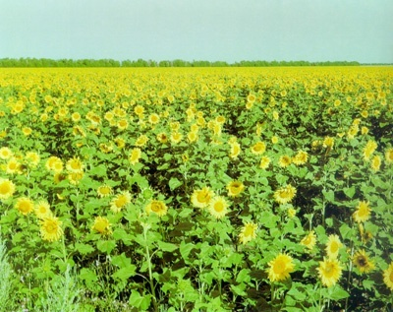
 | Ед. изм. | На  01.01.2013 г. | в % к соответств. периоду 2011 г.
Зерновые (всего) | т | 30548,8 | 58,4
Подсолнечник | т | 15029,3 | 55,2
Овощи (открытого и закрытого грунта) | т | 28682,8 | 92,9
Мяса на убой (в живом весе) | тонн | 8972,4 | 88,7
Валовой надой молока | тонн | 71488,1 | 98,4
Куринные яйца | тыс. шт. | 34095 | 84,3

Производство продукции по крупным и средним предприятиям пищевой и перерабатывающей промышленности

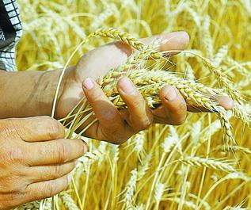
 | Продукция | Ед.  измер. | На  01.01.13 г. | в %  соответствующему периоду  2011 г.
 | 1 | 2 | 4 | 5
 | Мясо и мясопродукты, всего | т. | 246,2 | 81,7
 | Цельномолочная продукция (в пересчете на молоко) | т. | 14492 | 115,6
 | Хлебобулочные изделия | т. | 1263,4 | 74,6
 | Масло растительное | т. | 22902,5 | в 1,5 р.
 | Жмых | т. | 30396 | 140,5
 | Комбикорма | т. | 14096,1 | 90,1

Динамика объема реализации продукции сельского хозяйства За 2012 год сельскохозяйственными организациями района отгружено по всем каналам реализации 2373,5 т. скота и птицы в (живой массе), что составляет 122 % к соответствующему уровню 2011 года; 39804,5 т. молока (111,1 %), 7741 тыс. шт. пищевых яиц (64,9 %).

Продуктивность скота и птицы по с/х предприятиям.

Показатели | На 01.01.13 г. | в %  соответствующему периоду 2011 г.
Надой на 1 фуражную корову (кг) | 5337 | 98,6
Яйценоскость (штук) | 302 | 100,0
Среднесуточные привесы:
Крупного рогатого скота на выращивании, откорме и нагуле (грамм) | 615 | 84,8
Свиней на выращивании и откорме (грамм) | 62 | 34,4

Структура сельхоз производителей (с учетом малых предприятий)
Показатели | На 01.01.13 г.
Сельхозпредприятия без крестьянских (фермерских) хозяйств – всего | 50
в том числе:
- государственные | 7
- акционерные общества, товарищества, ООО | 37
- артели, колхозы | 4
- сельхозкооперативы | 2
Крестьянские (фермерские) хозяйства | 45

Поголовье скота
 | Ед. изм. |  | Все категории хозяйств | Сельхозорганизации |  | Хозяйства  населения | Фермерские  хозяйства
Крупный рогатый скот | гол |  | 29971 | 17909 |  | 9599 | 2463
в том числе коровы | гол |  | 14396 | 8263 |  | 5211 | 922
Свиньи | гол |  | 8845 | 704 |  | 7550 | 591
Овцы и козы | гол |  | 21373 | 8600 |  | 7874 | 4899
Птица | гол |  | 211134 | 89972 |  | 120460 | 756

Производство основных видов животноводческой продукции
по категориям хозяйств
Наименование с/х продукции |  | Ед. изм. | Все категории хозяйств |  | Сельхозорганизации | Хозяйства населения | Фермерские  хозяйства
Мяса на убой (в жив. весе) |  | т. | 8972,4 |  | 2435,4 | 6276,4 | 260,5
Молоко |  | т. | 71488,1 |  | 40733,8 | 26717,7 | 4036,7
Яйцо |  | тыс.шт. | 34095 |  | 13019 | 20986 | 90
Объем реализации продукции животноводства по сельскохозяйственным предприятиям
Наименование с/х продукции |  |  |  |  | За 01.01.2013 год |  |  | в % к соотв. периоду 2011 г.
Скот и птица (в живой массе), т |  |  |  |  | 2373,5 |  |  | 122
Молоко и молочные продукты, т |  |  |  |  | 39804,5 |  |  | 111,1
Яйцо, (пищевое) тыс. шт. |  |  |  |  | 7741 |  |  | 64,9

Основные показатели деятельности автотранспорта.
ТРАНСПОРТ

Показатели | Ед. изм. | На 01.01.13г. | 2012г в % к 2011 г
Перевезено грузов крупными и средними предприятиями | тыс.т. | 305,4 | 57,9
Перевезено автобусами общего пользования | тыс. пассажиров | 2578,5 | 95,8
Грузооборот (по крупным и средним предприятиям) | тыс. т/км | 14371,4 | 81,7
Общий пассажирооборот транспорта общего пользования | тыс. пас. км. | 30160,3 | 90,3
Наличие автотранспорта
Показатели | На 01.01.12 г. | На 01.01.13 г. | 2012г в % к 2011 г
Зарегистрировано автотранспорта юридическими лицами всего | 1867 | 2001 | 107,2
В том числе - грузовых автомобилей | 1282 | 1284 | 100,2
- легковых автомобилей | 464 | 469 | 101,1
- автобусов | 121 | 122 | 100,8
Зарегистрировано автотранспорта физическими лицами всего | 21141 | 21298 | 100,7
В том числе - грузовых автомобилей | 1524 | 1537 | 100,9
- легковых автомобилей | 14911 | 14974 | 100,4
- автобусов | 143 | 140 | 97,9
Зарегистрировано автомобилей в государственной и муниципальной собственности всего | 361 | 358 | 99,2
В том числе - грузовых автомобилей | 185 | 182 | 98,4
- легковых автомобилей | 129 | 126 | 97,7
Легковые служебные автомобили | 464 | 464 | 100,0
Личные легковые автомобили | 1491 | 1564 | 104,9
Количество вновь поставленных на учет легковых автомобилей | 380 | 298 | 78,4

ПОТРЕБИТЕЛЬСКИЙ РЫНОК

Структура розничного товарооборота (тыс. руб.)
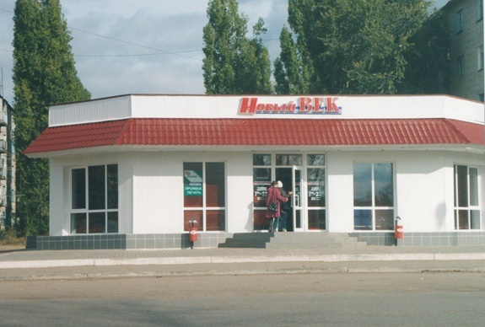
 | Показатели | на  01.01.2013 г. | 2012 г  в % к  2011 г.
 | Общий объем розничного товарооборота, в т. ч. | 3245586 | 109,9
 | оборот розничной торговли торгующих организаций и индивидуальных предпринимателей реализующих товары вне рынка и ярмарок | 2820804 | 113,3
 | Продажа товаров на розничных рынках и ярмарках | 424782 | 91,5
 | Оборот общественного питания | 157352 | 113,3
 | Платные услуги насел. | 827831 | 107,2
в том числе: оказано крупными и средними предприятиями и организациями |  | 575972 | 99,6
- субъектами малого предпринимательства |  | 251859 | 128,7
На территории района функционируют:
- 430 магазинов, 83 мини-магазинов, 24 ларька, 10 киосков, 70 предприятий общественного питания, 142 предприятий бытового обслуживания, 2 рынка, 7 предприятий оптовой и мелкооптовой торговли, 26 аптек.
Из общего количества магазинов 283 приходится на город и 147 – на село. Из 428 магазина продовольственных – 116,
промышленных – 182, смешанных – 128, хлебных – 4. Реализуют алкогольную продукцию 146 магазинов.

СТРУКТУРА И ХАРАКТЕРИСТИКА ПРЕДПРИЯТИЙ И ОРГАНИЗАЦИЙ

Распределение предприятий и организаций по организационно-правовым формам
Наименование | Число предприятий и организаций на 01.01.13 г. | Удельный вес в общем числе, %
Всего, в том числе: | 705 | 100 %
Юридические лица | 641 | 91 %
в том числе:
Коммерческие организации, из них: | 582 | 82 %
- государственные | 1 | 0,1 %
- муниципальные | 24 | 3,4 %
- хозяйственные общества и товарищества | 405 | 57,4 %
- прочие | 152 | 22 %
Некоммерческие организации | 59 | 8,3 %
Филиалы, представительства и др. обособ-  ленные подразделения. | 64 | 9 %

Распределение предприятий и организаций по формам собственности

Формы собственности | Число предприятий и организаций на 01.01.13 г. | Удельный вес в общем числе, %
Всего, в том числе: | 641 | 81
-государственная | 24 | 80
-муниципальная | 129 | 68
- общественных объединений (организаций) | 36 | 113
-частная | 446 | 85
-прочие формы | 6 | 60

Удельный вес предприятий и организаций по формам собственности

Наибольший удельный вес занимают предприятия, находящиеся:
- в частной собственности – 69,6 %;
- в муниципальной собственности находятся – 20,1 %;
- в собственности общественных объединений – 5,6 %;
- в государственной собственности – 3,8 %;
- к прочим формам собственности относится – 0,9 %.

Распределение предприятий и организаций по видам экономической деятельности
Наименование отрасли | Кол-во субъектов на  01.01.12 г. | Кол-во субъектов на  01.01.13 г. | 2012 г  в % к 2011 г.
Обрабатывающие производства | 65 | 54 | 83,1
Сельское хозяйство, охота и лесное хозяйство | 113 | 96 | 85,0
Добыча полезных ископаемых | 3 | 3 | 100,0
Производство и распределение электроэнергии, газа и воды | 29 | 25 | 86,2
Оптовая и розничная торговля; ремонт автотранспортных средств, мотоциклов, бытовых изделий и предметов личного пользования | 164 | 141 | 86,0
Гостиницы и рестораны | 21 | 17 | 81,0
Транспорт и связь | 17 | 17 | 100,0
Финансовая деятельность | 12 | 13 | 108,3
Государственное управление | 30 | 30 | 100,0
Образование | 97 | 74 | 76,3
Здравоохранение и предоставление социальных услуг | 24 | 24 | 100,0
Строительство | 37 | 27 | 73,0
прочие | 182 | 120 | 65,9
Всего: | 794 | 641 | 80,7
Дебиторско – кредиторская задолженность по отраслям народного хозяйства (тыс. руб.)
Показатели | Дебит. Задол.  на 01.01.2013 г | Кредит. Задол.  на 01.01.2013 г | Превышение кредиторской задолженности над дебиторской (+,-) | Финансовый результат прибыль (+) убыток (-)
Обрабатывающие производства | 313668 | 342506 | 28838 | -16587
Сельское хозяйство | 98998 | 133074 | 34076 | 112806
Транспорт и связь | 5291 | 10303 | 5012 | -291
Производство и распределение электроэнергии, газа и воды | 78159 | 93254 | 15095 | -14260
Здравоохранение и предоставление прочих, социальных и персональных услуг | 370 | 3608 | 3238 | -194991
ВСЕГО | 496486 | 582745 | 86259 | -113323
Структура дебиторско – кредиторской задолженности (тыс. руб.)
 | Показатели | Дебиторская |  | Кредиторская
 |  | всего | в т.ч. покупателей | всего | в том числе
 |  |  |  |  | по платежам в бюджет | по платежам в гос. внебюдж. Фонды | поставщикам за товары
 | Обрабатывающие производства | 313668 | 138156 | 342506 | 35286 | 8710 | 269949
 | Сельское хозяйство | 98998 | 73754 | 133074 | 3242 | 2157 | 86776
 | Транспорт и связь | 5291 | 958 | 10303 | 2914 | 798 | 5509
 | Производство пара и горячей воды (тепловой энергии) котельными | 78159 | 78159 | 93254 | 11020 | 1213 | 55286
 | Здравоохранение и предоставление прочих, социальных и персональных услуг | 370 | 370 | 3608 | 342 | 685 | 1046
 | ВСЕГО | 496486 | 291397 | 582745 | 52804 | 13563 | 418566

РАЗДЕЛ Y. ИНВЕСТИЦИИ

Основные показатели инвестиционной деятельности
Показатели | Ед. измерения | На 01.01.13 г.
Инвестиции в основной капитал всего: | тыс. руб. | 865018
Инвестиции в основной капитал по крупным и средним предприятиям, в том числе в: | тыс. руб. | 689579
-сельское хозяйство, охота и лесное хозяйство | тыс. руб. | 498763
-обрабатывающие производства | тыс. руб. | 67664
-производство и распределение электроэнергии, газа, воды | тыс. руб. | 382
-гостиницы и рестораны | тыс. руб. | 154
-операции с недвижимым имуществом, аренда, представление услуг | тыс. руб. | 49
- государственное управление | тыс. руб. | 88229
-образование | тыс. руб. | 31223
-здравоохранение и представление социальных услуг | тыс. руб. | 2881
- прочие | тыс. руб. | 234
Объем инвестиций в основной капитал, рублей на одного жителя | руб. | 13431,9
Ввод в действие жилых домов, общей площади, в т.ч.: | кв.м. | 10215
Объем подрядных работ | тыс. руб. | -

Структура средств по источникам финансирования
Источники финансирования | тыс. руб. | Уд. вес в общем объеме, %
Всего инвестиций в  основной капитал по крупным и средним предприятиям, из них: | 689579 | 100
Собственные средства, из них: | 357084 | 51,8
- прибыль, остающаяся в распоряжении предприятия | 168234 | 24,4
- амортизация | 188850 | 27,4
Привлеченные средства, из них: | 332495 | 48,2
кредиты банков | 208413 | 30,2
за счет заемных средств других организаций | 1679 | 0,2
бюджетные средства, в том числе: | 120010 | 17,4
- из федерального бюджета | 87224 | 12,6
-из бюджетов субъектов федерации | 30685 | 4,4
Средства внебюджетных фондов | 311 | 0,1

РАЗДЕЛ YI. ФИНАНСЫ
Исполнение местного бюджета (тыс. руб.)

Показатели | На 01.01.12 г. | На 01.01.13 г. | 2012 г в % к 2011 году
Доходы – всего | 861972,0 | 987571,7 | 114,6
в том числе |  |  | -
Собственные доходы | 270842,6 | 235846,7 | 87,1
из них: |  |  | -
-налог на доходы с физических лиц | 117109,4 | 114357,2 | 97,6
Налоги на совокупный доход в т.ч. | 19042,1 | 20914,5 | 109,8
- единый налог на вмененный доход | 17062,0 | 18799,3 | 110,2
- единый сельскохозяйственный налог | 1980,1 | 2115,2 | 106,8
Налог на имущество – всего, в т.ч. | 29646,1 | 52309,8 | 176,4
- налог на имущество физических лиц | 2192,4 | 7607,9 | 347,0
- земельный налог | 22306,3 | 23422,2 | 105,0
- транспортный налог | 5147,4 | 21279,7 | 413,4
Госпошлина, сборы | 14979,1 | 4131,7 | 27,6
Задолженность и перерасчеты по отмененным налогам, сборам и иным обязательным платежам | 164,6 | 0,2 | 0,1
Неналоговые доходы в т.ч. | 89901,3 | 44133,3 | 49,1
- доходы от использования имущества находящегося в государственной и муниципальной собственности | 20751,0 | 24818,4 | 119,6
Безвозмездные поступления | 591129,4 | 751725,0 | 127,2

Показатели | На 01.01.2012 г. | На 01.01.2013 г. | 2012 г в % к 2011 году
Расходы – всего (тыс. руб.) | 875239,0 | 1001632,8 | 114,4
Общегосударственные вопросы | 95830,6 | 108766,6 | 113,5
Национальная оборона | 1567,8 | 1624,2 | 103,6
Национальная безопасность и правоохранительная  деятельность | 743,6 | 1712,0 | в 2,3 р.
Национальная экономика | 4094,6 | 130245,4 | в 3,2 р.
Жилищно-коммунальное хозяйство | 78703,7 | 84540,1 | 107,4
Образование | 468545,3 | 507658,4 | 108,3
Культура, кинематография | 47422,7 | 53371,5 | 112,5
Здравоохранение и спорт | 110858,0 | 67319,8 | 60,7
Социальная политика | 34156,8 | 30823,9 | 90,2
Физическая культура и спорт | 32973,6 | 14310,8 | 43,4
Средства массовой информации | 99,0 | - | -
Профицит бюджета (+), дефицит бюджета (-) | 243,3 | 1260,1 | в 5,1 р.
Источники внутреннего финансирования | 13267,0 | 14061,1 | 106,0

РАЗДЕЛ YII. МАЛЫЙ БИЗНЕС
Основные социально-экономические показатели
развития малого предпринимательства
Показатели | Ед. изм. | на  01.01.12 г | на  01.01.13 г | 2012 г. в %  к 2011 г.
Количество предприятий, плательщиков единого налога на вмененный доход | ед. | 217 | 99 | 45,6
Количество предприятий, перешедших на упрощенную систему налогообложения | ед. | 190 | 312 | 164,2
Численность предпринимателей | чел. | 1721 | 2092 | 121,6
Показатели | Ед. измерения | на  01.01.12 г | на  01.01.13 г | 2012 г.  в %  к 2011 г.
Среднесписочная численность занятых в малом бизнесе | чел. | 1697 | 1505 | 88,7
Среднемесячная заработная плата | руб. | 7952,9 | 8621,5 | 108,4
Отгружено товаров собственного производства, выполнено работ и услуг собственными силами работ, услуг | тыс. руб. | 551653,9 | 547739,2 | 99,3
Продано товаров не собственного производства | тыс. руб. | 273270,3 | 220966,9 | 80,9

